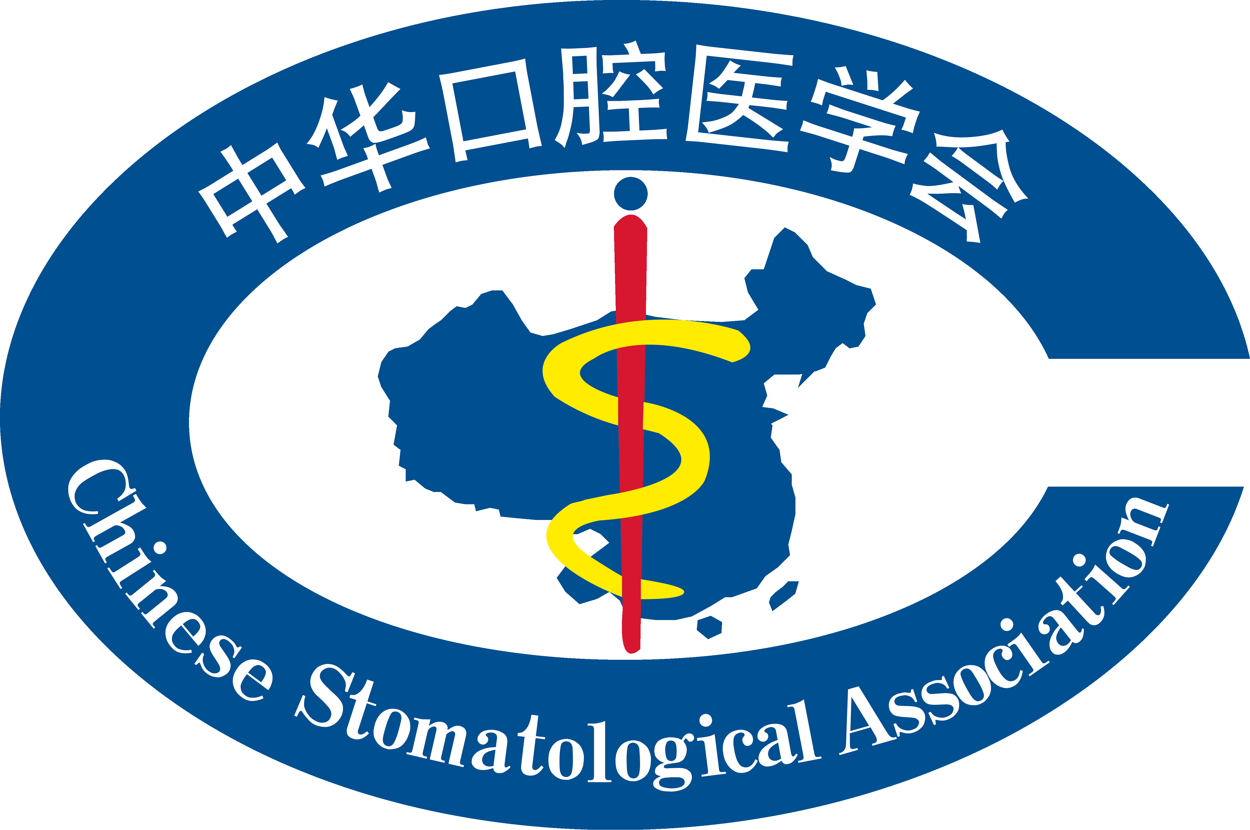
中华口腔医学会 会员入会申请表
Chinese Stomatological Association

地址：北京市中关村南大街甲18号北京国际C座四层 电话：010-62116665 传真：010-62110880

基本资料 (“﹡”者为必填项目）
﹡姓 名： ﹡性别：□男 □女 民族： 党派： 出生日期： 年 月 日
﹡身份证件类型：□居民身份证 □其他证件 （身份证号作为查询、识别唯一标记，请务必填写！）
﹡证件号码：

最终学历：□博士 □硕士 □本科 □大专 □中专、高中
职 称：□教授 □主任医师 □副教授 □副主任医师 □讲师 □主治医师 □助教 □住院医师 □医师 □助理医师
□主任技师 □主任护师 □副主任技师 □副主任护师 □主管技师 □主管护师 □技师 □护师 □技士 □护士
资格证件类型： □医师资格证书 □医师执业证书
证书编号：

专业特长： □牙体牙髓病学 □口腔颌面外科学 □口腔修复学 □口腔正畸学 □儿童口腔医学 □颌面医学影像学
□口腔种植学 □牙周病学 □口腔预防医学 □口腔黏膜病 □口腔麻醉学 □口腔病理学 □全科口腔医学
工作单位： 职务： 单位电话：
﹡手机号码： 邮 箱： 传真：
﹡通讯地址： 省（自治区、市） 市 区（县） 路（镇） 号
﹡邮政编码： （通讯地址、手机号码作为邮寄杂志等资料及与您联系的重要方式，请详细填写。）

个人简介（学习、工作经历）：

其他：

中华口腔医学会联系方式：
- 邮局汇款至：
北京市海淀区中关村南大街甲18号北京国际C座4层
中华口腔医学会会员工作部 邮编：100081
联系人：石淑芹 邮箱：huiyuancsa@sina.com
电 话：010-62116665-258 传真：010-62110880
2、转帐账户：（请一定在附言栏留缴费会员姓名及联系方式）
户 名：中华口腔医学会 开户银行：工行紫竹院支行
帐 号：0200007609014459190
省级口腔医学会联系方式：
1、省级口腔医学会汇款地址

邮编：
联系人： 邮箱：
电 话： 传真：
2、转帐账户：
户 名： 开户银行：
帐 号：

申请人签名： 申请时间：20 年 月 日
此表复印有效。为保信息准确，请用正楷填写，或于电脑上填写后再打印、提交。

欢迎加入中华口腔医学会会员

中华口腔医学会（Chinese Stomatological Association，CSA）是口腔医学科学技术工作者以及从事口腔医学相关的企事业单位、社会团体自愿结成的全国性、学术性、非营利性的社会组织。本会的宗旨：遵守宪法、法律、法规和国家政策，遵守社会道德规范，团结广大口腔医学科学技术工作者，促进我国口腔医学科学技术的繁荣与发展，推进口腔医学科技创新，促进口腔医学科学技术的普及与推广，促进口腔医学科学技术人才的成长与提高，为会员和口腔医学科学技术工作者服务，为提高我国人民的口腔健康水平服务。
现已有一万多名口腔医务工作者成为中华口腔医学会会员，我们诚邀您一起加入。
入会条件：获得口腔医学专业执业医师、助理执业医师、助理编辑、助教、实习研究员、技师、护师、工程师以上技术职务者以及从事与口腔医疗、教学、科研、预防有关的管理工作者，可成为个人会员。

会员待遇：
1、加入中华口腔医学会会员的同时，即可成为所在省级口腔医学会会员。
2、有资格加入中华口腔医学会各专业委员会专科会员。
3、参加中华口腔医学会举办的各种会议、学习班可减免100元费用 。
4、免费获取《中华口腔医学会通讯》全年4期。可优先在《中华口腔医学会通讯》刊登会员交流投稿。并在《中华口腔医学会通讯》刊登会员名录。
5、免费获取价值50元CNKI数字图书馆全文数据库上网卡1张（限首次入会时）。
6、自入会之日起，在会员有效期可免费得到《中国口腔医学继续教育杂志》（每期30元，全年6期）及美国ADA杂志中文版。
7、可以在“中华口腔医学网”（http://www.cndent.com）全文阅读和下载《中华口腔医学杂志》，并在该杂志投稿后享受审稿费5折优惠。
8、可优惠学习网上远程继续教育，项目包括：《口腔专业护士培训》、《口腔医生病人管理》等课程，网址：www.healthedu.cn。
9、可优先参加学会和各专业委员会组织的优秀论文评选及表彰活动。可获取各种国内外有关学术活动、培训
班及讲座等有关资料信息。
10、可免费登录会员服务网http://211.151.89.75。

